皆さん シカゴだより第204報「バルカン半島（西）：クロアチア、スロベニア」
9月25日（土）
バルカン半島の諸国は、世界史においてユニークで重要な役割を果たしています。第1次世界大戦はここから始まったのです。シカゴ大学の私の秘書のエベレンはクロアチア（英語ではクロエイシァと発音）出身でいつも素晴らしい国だ(beautiful country)と言っていましたので、訪問したいと考えていました。2018年にバルカン半島の4ヵ国（地図写真）を訪問するチャンスが訪れました。シカゴだより一回分には全てを書けませんので、西側諸国と東側諸国に分けて述べます。クロアチアの首府はザグレブで、有名なオリエント急行が通過する都市で1925年に建てられたホテル（写真）に宿泊しました。ザグレブを訪問する際には、この素晴らしい歴史的ホテルに宿泊する事をお勧めします。 ザグレブ市内は殆ど徒歩で散策出来、アドリア海からの海鮮料理（写真）を楽しむことができます。我々の訪問中にはサッカーのワールドカップ試合の最中で、クロアチアは優秀な成績で町中がサッカーで沸き上がっていました。ザグレブからレンタカーで2時間ほどの距離に大小16の湖と92ヵ所の滝を持つプリトゥヴィツェ湖群国立公園（写真）があり、素晴らしいユネスコの世界遺産です。世界中でこのような滝を見たことがありません。
クロアチアに接近する西側の国は、スロヴァニアです。この国は四国程の小さな国ですが、1991年にユーゴスラヴィアから独立したのです。その直後1992年にクロアチアが独立しています。首府リュブリャーナは美しい街（写真）で、リュブリャーナ城から眺めると美しい瓦屋根の建物が眺められます。この国ではユーロを通貨として許されているので（他の3国では不可）経済的に優れた国であることが分かります。米国では、前トランプ大統領メレニア夫人はスロヴァニア出身のモデルだったことが知られています。スロヴァニアの北西オーストリアの近くにブレッド湖（写真）がありリゾート地で多くの方が湖で泳いでいました。スロヴァニアの南西には、アドリア海への小さな出口がありますが、海岸の大部分はイタリア領土で、その先端の都市は有名な国際物理サマースクールのあるトリエステです。 では、また 土井邦雄
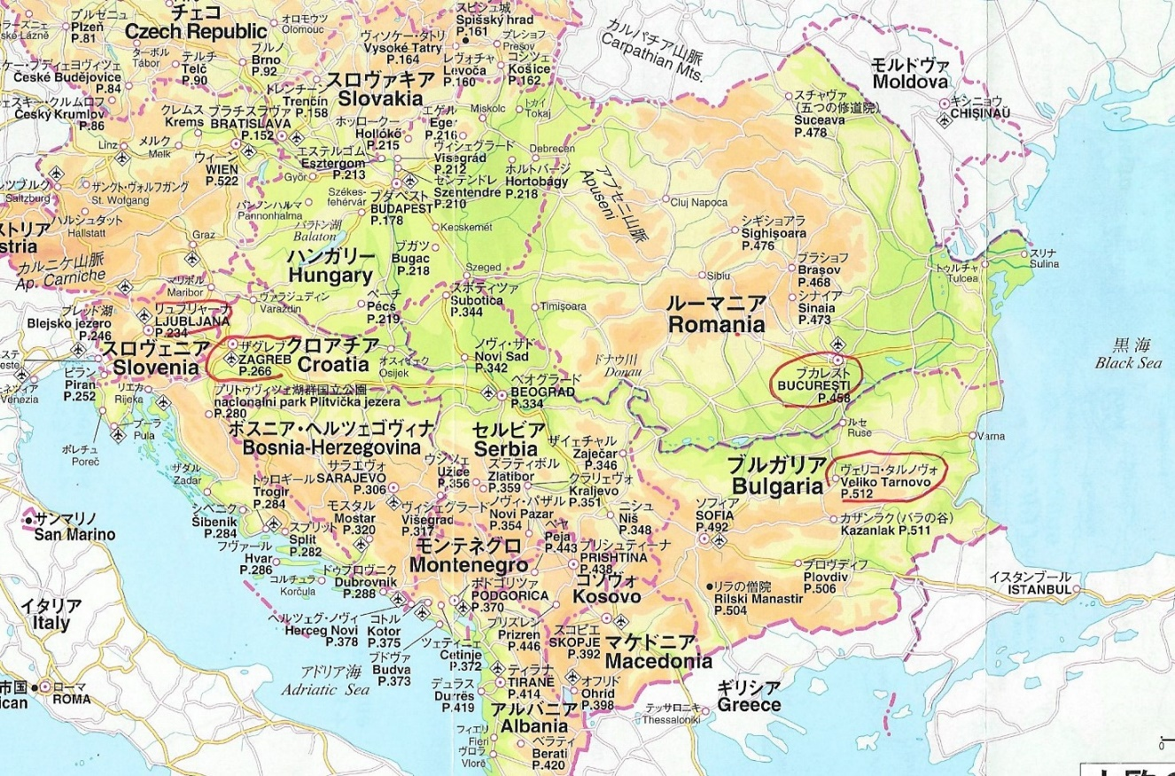
クロアチア、スロベニア、ルーマニア、ブルガリア

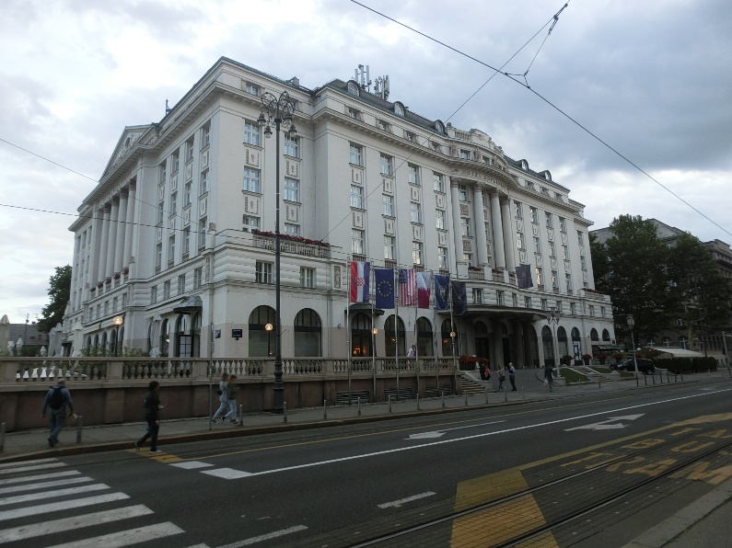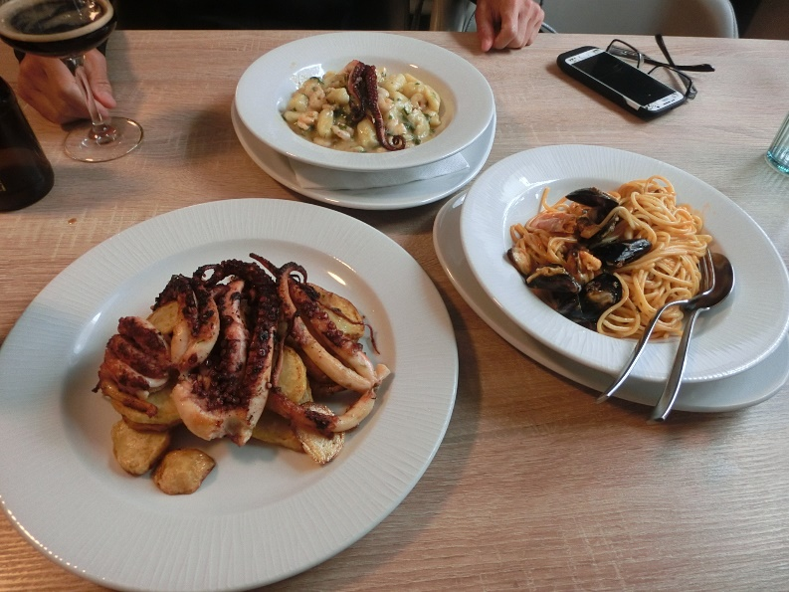
エスプラナーデ・ザグレブ老舗ホテル ザグレブの海鮮料理

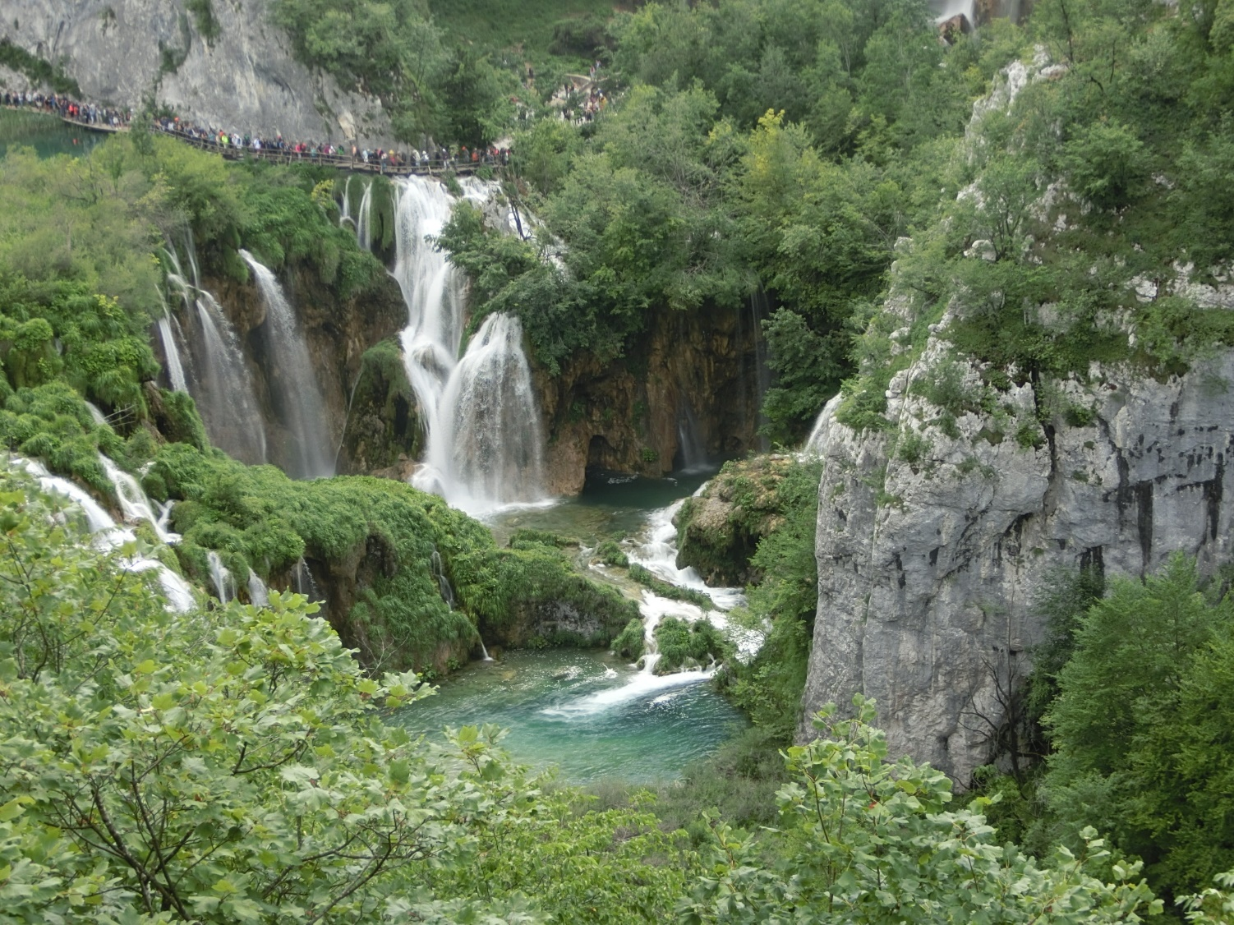
クロアチア・プリトゥヴィツェ湖群国立公園

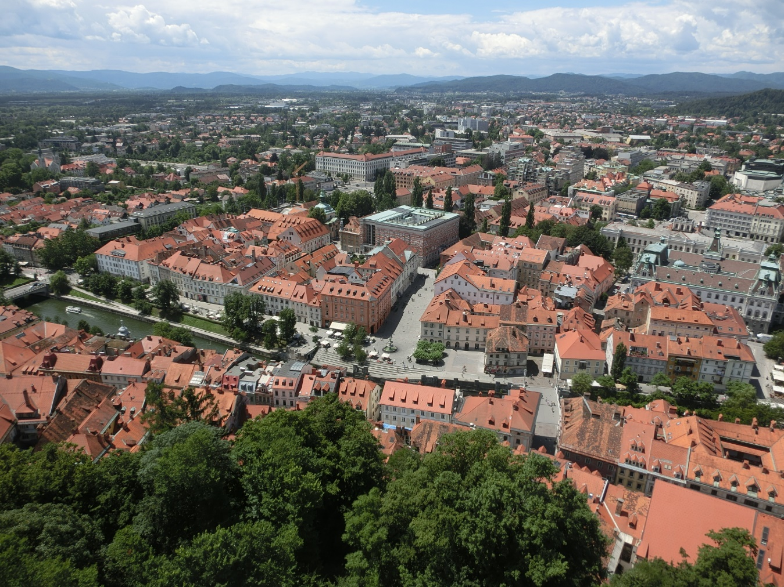
スロベニア・リュブリャーナの街（リュブリャーナ城から撮影）

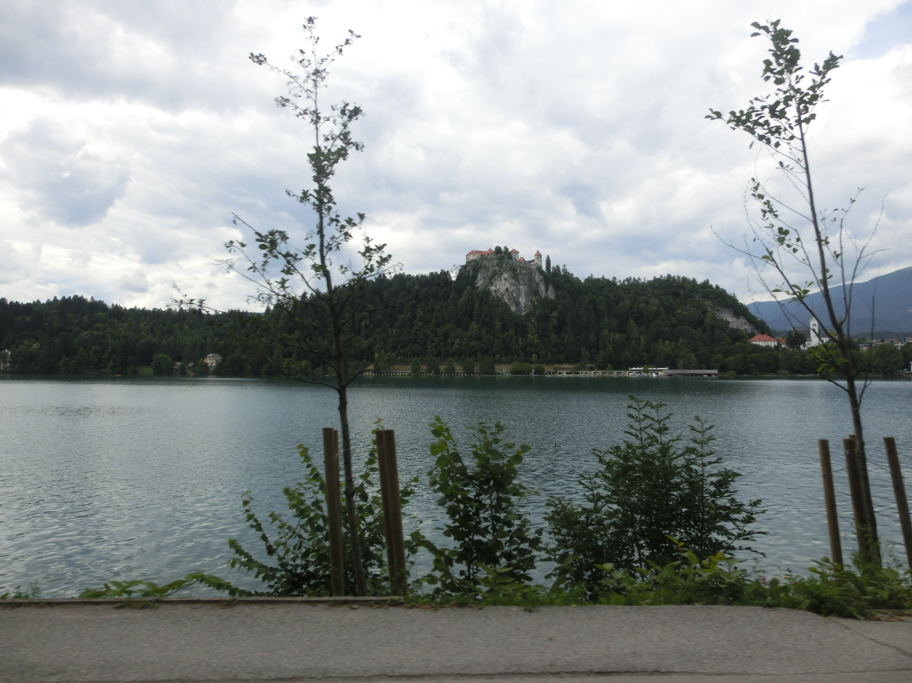
スロベニア・ブレッド湖から断崖100mに建つブレッド城

